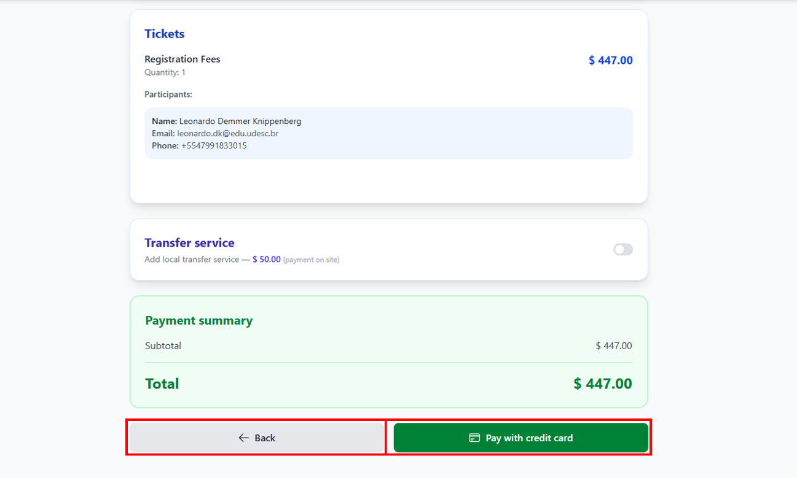
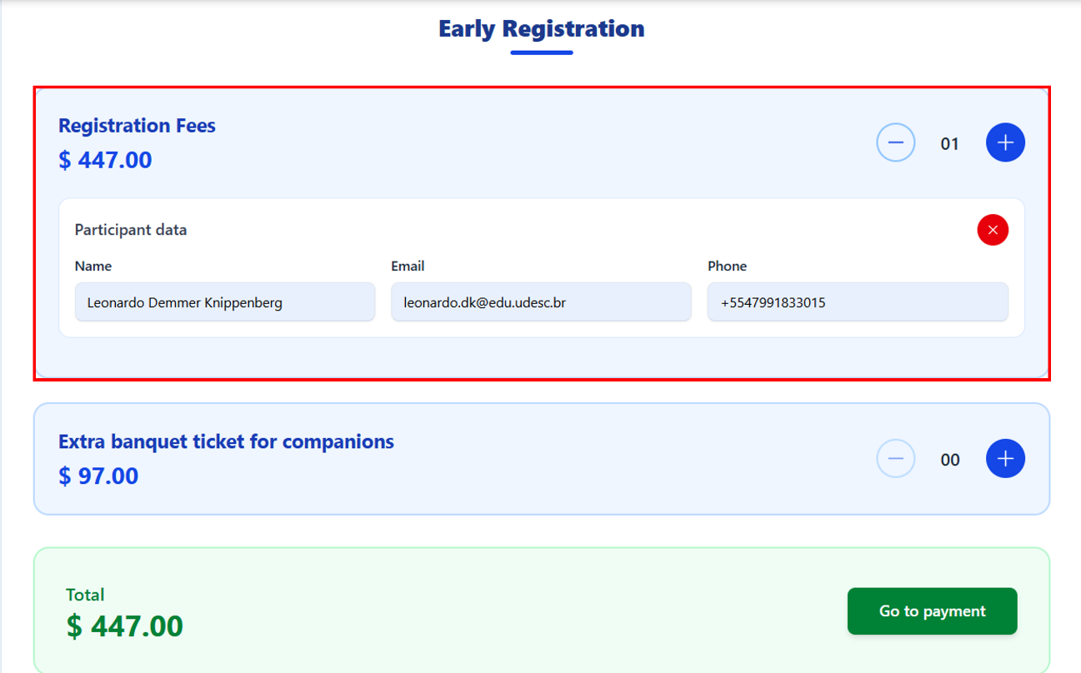
Primeiro Passo: Estar criando uma conta e realizar uma inscrição prévia, este passo é necessário para estar vinculando o registro com o artigo submetido, o pagamento pode ser realizado em uma outra etapa, ao clicar no botão "Back" o registro já será salvo.

Segundo Passo: Ir na aba "My Registration" e entrar na área de "Details and paper submission" para estar adicionando um artigo vinculado ao seu registro.
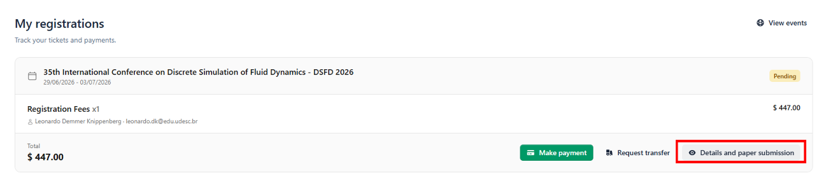

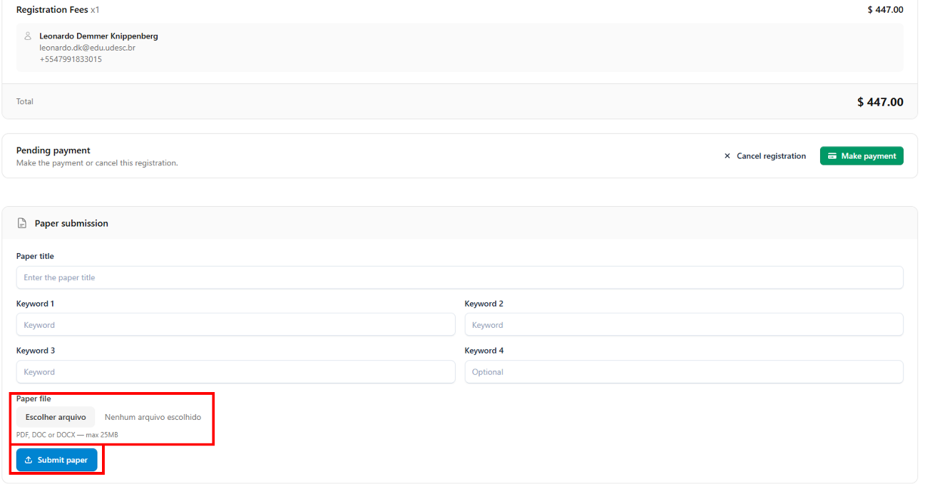
Terceiro Passo: Inserir as informações referente ao artigo ou resumo que deseja submeter e estar submetendo.

